Učivo: Kalorimetr

- zařízení, které je tepelně odizolováno od okolí
- probíhá v něm tepelná výměna
- v praxi: termoska
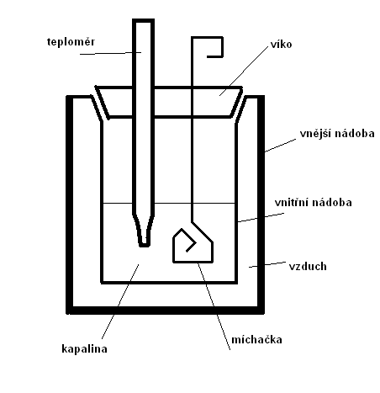
Př.: Do kalorimetru nalijeme 0,5 kg vody o teplotě 20 °C a vložíme ocelový váleček o hmotnosti 0,4 kg a teplotě 100 °C. Po chvíli se teplota v kalorimetru ustálí na 26 °C.
- Urči, jak velké teplo Q₁ přijala voda od válečku v kalorimetru.
- Urči, jak velké teplo Q₂ odevzdal váleček vodě v kalorimetru.
- Porovnej tato tepla.

